目 录
第一篇 《五柳先生传》 3
第二篇 《岳阳楼记》 6
第三篇 《观沧海》 11
第四篇 《爱莲说》 14
第五篇 《背影》 18
第六篇 《云南的歌会》 21
第七篇 《茅屋为秋风所破歌》 25
第八篇 《雪》 29
第九篇 《春》 32
第十篇 《木兰辞》 36

第一篇 《五柳先生传》
先生不知何许人也，亦不详其姓字，宅边有五柳树，因以为号焉。闲静少言，不慕荣利。好读书，不求甚解；每有会意，便欣然忘食。性嗜酒，家贫不能常得。亲旧知其如此，或置酒而招之；造饮辄尽，期在必醉。既醉而退，曾不吝情去留。环堵萧然，不蔽风日；短褐穿结，箪瓢屡空，晏如也。常著文章自娱，颇示己志。忘怀得失，以此自终。 赞曰：黔娄之妻有言：“不戚戚于贫贱，不汲汲于富贵。”其言兹若人之俦乎？衔觞赋诗，以乐其志，无怀氏之民欤？葛天氏之民欤？ 试讲要求：
1、 把握人物性格志趣。
2、 把握文章主要内容。 3、 试讲时间 10 分钟。 教学设计： 一、教学目标：
1、借助工具书和课文注释，感知文意
2、反复诵读，了解人物形象，把握其性格志趣及精神风貌。 3、了解五柳先生的生活态度，培养树立正确的人生观、价值观。 二、教学重难点： 分析人物形象，学习文章简明的语言风格。 三、教学过程： （一）温故知新，导入新课 说起陶渊明，同学们一定会感到亲切和熟悉。他曾经带着我们领略过土地平旷、屋舍俨然的桃源风光，欣赏过芳草鲜美、落英缤纷的桃林美景；我们曾跟随他一起“种豆南山”“采菊东篱”。在陶渊明的诗文中，我们结识了一个崇尚自然、热爱田园生活的隐者形象。那么，在陶渊明眼中，他自己到底是怎样一个人呢？今天，我们一起来研读《五柳先生传》，再次走近陶渊明，加深对先生的印象。
（二）初读课文，整体感知 1、学生分享交流——了解“传”及作者 传，一种常见的文学形式，主要记述人物的生平事迹。自传，是传记的一种，主要是记述自己的生平事迹。 2、解决生字词 嗜 shì 辄 zhã 吝 lìn 褐 hâ 箪 dān 汲 jí 俦 chóu 觞
shāng
3、了解文章 五柳先生是一个怎样的人？ 明确：五柳先生是一个不慕名利、率真自然、安贫乐道的人。
（三）细读课文，了解人物 1、了解人物形象 文章介绍了五柳先生哪些方面的情况？怎样描述的？
（1）名字由来
（2）爱好
A.好读书
B.性嗜酒
C.著文章
（3）生活状况
A.衣：短褐穿结
B.食：箪瓢屡空
C.住：环堵萧然，不蔽风日
2、评析人物形象 文中的五柳先生是什么样的性格和志趣？怎么看出来的？
（1）闲静少言，不慕荣利。 明确：点睛句——最突出的地方。 （2）好读书，不求甚解。 明确：展现了一个在读书中得到精神愉悦的五柳先生，率性自然。 （3）造饮辄尽，期在必醉。既醉而退，曾不吝情去留。 明确：展示了一个率真放达的五柳先生。 （4）忘怀得失，以此自终。 明确：描述了一个自得其乐、淡泊名利的五柳先生。
3、加深对人物的认识 以上是我们对五柳先生的评价，作者又是如何评价他的？与哪句话相
照应？ 明确：赞曰：不戚戚于贫贱，不汲汲于富贵。这正好与前面写到的“不慕荣利”相照应。传赞一体，互为补充，使人物个性更为鲜明。
（四）品读课文，了解特点
1、再次有感情的朗读课文。 2、了解文章的艺术特色。 明确：本传记不足二百字，语言朴素洗练，看似平淡但寓意深刻。
（五）拓展延伸 你觉得五柳先生能成为你学习的榜样吗？说说理由。
（六）课堂小结，布置作业
1、积累有哲理的句子。
2、模仿本文写法，用简洁语言介绍自己的个性特点。
（七）板书设计
五柳先生传
好读书
闲静少言，不慕名利 性嗜酒
好文章

第二篇 《岳阳楼记》
庆历四年春，滕子京谪守巴陵郡。越明年，政通人和，百废具兴。乃重修岳阳楼，增其旧制，刻唐贤今人诗赋于其上。属予作文以记之。 予观夫巴陵胜状，在洞庭一湖。衔远山，吞长江，浩浩汤汤，横无际涯；朝晖夕阴，气象万千。此则岳阳楼之大观也，前人之述备矣。然则北通巫峡，南极潇湘，迁客骚人，多会于此，览物之情，得无异乎？ 若夫淫雨霏霏，连月不开，阴风怒号，浊浪排空；日星隐曜，山岳潜形；商旅不行，樯倾楫摧；薄暮冥冥，虎啸猿啼。登斯楼也，则有去国怀乡，忧谗畏讥，满目萧然，感极而悲者矣。 至若春和景明，波澜不惊，上下天光，一碧万顷；沙鸥翔集，锦鳞游泳；岸芷汀兰，郁郁青青。而或长烟一空，皓月千里，浮光跃金，静影沉璧，渔歌互答，此乐何极！登斯楼也，则有心旷神怡，宠辱偕忘，把酒临风，其喜洋洋者矣。 嗟夫！予尝求古仁人之心，或异二者之为，何哉？不以物喜，不以己悲；居庙堂之高则忧其民；处江湖之远则忧其君。是进亦忧，退亦忧。然则何时而乐耶？其必曰“先天下之忧而忧，后天下之乐而乐”乎。噫！微斯人，吾谁与归？
时六年九月十五日。 试讲要求：
1、 积累文言字词。
2、 把握文章主要内容，体会作者情感。
3、 试讲时间 10 分钟。

教学设计： 一、教学目标：
1.积累文言字词，理解长难句
2.整体感知文章写作思路，体会作者的情感 3.学习作者的理想和抱负 二、教学重难点： 学习课文叙事、写景、抒情、议论相结合的写法。品味意境，理解作者的思想感情。 三、教学过程 （一）利用多媒体，情境导入 借助多媒体的帮助，让学生欣赏到我国的四大名楼：岳阳楼(湖南)、黄鹤楼(湖北)、鹳鹊楼（山西）、滕王阁(江西)，最后定格在岳阳楼上。学生通过观看多媒体会感受到洞庭湖水和岳阳楼的交相辉映之美。学生仿佛身临其境，产生心旷神怡的情境，对文章的学习充满了期待和渴望。
（二）初读课文，整体感知
1 课前预习，课上交流背景资料 学生展示自己在课前收集的资料， 主要是作者范仲淹的简介、岳阳楼的介绍、作者的写作时代背景介绍，同时还有范仲淹其人及励志故事，让学生对课文，以及作者和写作背景有一个简单的了解，帮助学生更好地掌握作者的情感和理想抱负。通过课前展示，教师把学生和作者之间拉近了距离，促进了学生对于整篇文章的理解。 2 整体感知，形成初步认识 阅读文章，准确理解生词，理解文章结构，掌握阅读技巧。
3 解决词句 （1）注音 滕（tãnɡ）谪（zhã） 日星隐耀（yào） 淫雨（yín）霏霏 浩浩汤汤（shānɡ） 薄雾冥冥（bó mínɡ） 偕（xiã）皓月 樯倾楫摧（qiánɡ jí） 岸芷汀兰（zhǐ）
（2）通假字 属予作文以记之（通“嘱”，嘱托） （3）难句翻译示例
①政通人和，百废具兴：
②衔远山，吞长江，浩浩汤汤，横无际涯：
4.文章结构
第一部分（1 段）：简介重修岳阳楼的背景和作记缘由。 第二部分（2－4 段）：为全文主体，第二段写洞庭湖全景并提出“览物之情，得无异乎”一问，第三、四段两个排比段分写“览物之情”，一悲一喜，一明一暗，形成鲜明对比。 第三部分（5 段）：抒发作者的阔大胸襟和政治抱负，这是全文的核
心。
（三）研读课文，深入理解
- 叙事分析，感受背景
（1）作者在写《岳阳楼记》的时候时候不是直接写的而是通过一定的背景，在这里是通过叙事的方式来进行写作的。文章写了滕子京的政绩，用到了“政通人和，百废具兴”说明了什么？
（2）滕子京虽遭贬谪但为官一任，造福一方，作者为什么要写到这
件事？
- 写景赏析，体会美景 （1）美景欣赏： 文章中有很多描写景物的语句，请找出来，加以分类： 写天气的： 写动物的： 写植物的： （2）重点品读 第 2 段写洞庭湖的全景，用“衔远山，吞长江”，如果把“衔”改为 “连”，把“吞”改为“接”好不好？ 为什么？
（3）作者进行景物描写的特点是什么？ 作者是如何抓住词语来表现特点的？ 景物＋富有表现力的动词＋形容词＋修辞＝景物特点。
- 自主探究，感受精神
（1）自主探究任务：
①“古仁人”的忧乐观是怎样的？
②“微斯人”的“斯人”指什么人？
③怎样理解“先天下之忧而忧，后天下之乐而乐”这句话？
（2）小组讨论：
①作者用哪些话概括说明了“迁客骚人”的“悲”和“喜”？ 这样的写作目的是什么？
②“先天下之忧而忧，后天下之乐而乐”在现代社会中还有借鉴和教育的意义吗？
（3）总结
作者的政治思想是什么？ 明确：范仲淹写这篇文章用来勉励滕子京不以物喜，不以己悲，先天下之忧而忧，后天下之乐而乐，同时表现了他旷达的胸襟。
（四）品读课文，总结艺术特点
1 再次有感情朗读这篇课文 2 总结本文艺术特点： 结构严谨，剪裁得当；出色的景物描写；寓情于景，情景交融；散文辞赋化。 （五）小结本课，总结主旨 本文题为《岳阳楼记》，自然要写岳阳楼的景色，但作者的意图却是借题发挥，谈一个人应有的政治抱负：并以此规箴友人。文章先由叙事人手从重修岳阳楼的背景，说到岳阳楼的“大观”，再写“迁客骚人”登楼时一悲一喜的情怀，最后将这种情怀跟“古仁人之心”作对比，自然引出议论，说明作者意图。文章把叙事、写景、抒情、议论自然结合起来，句式上骈散交错，节奏不断变化，读起来声调铿锵，使人产生审美的愉悦。
（六）课后作业，延伸学习
- 背诵课文四、五段。
- 积累文中四字词语，如：政通人和 百废具兴 浩浩汤汤 横无际涯 朝晖夕阴 气象万千 淫雨霏霏 阴风怒号 浊浪排空 薄暮冥冥
- 思考：你熟悉历史上哪些迁客骚人？下节课交流。 板书设计：
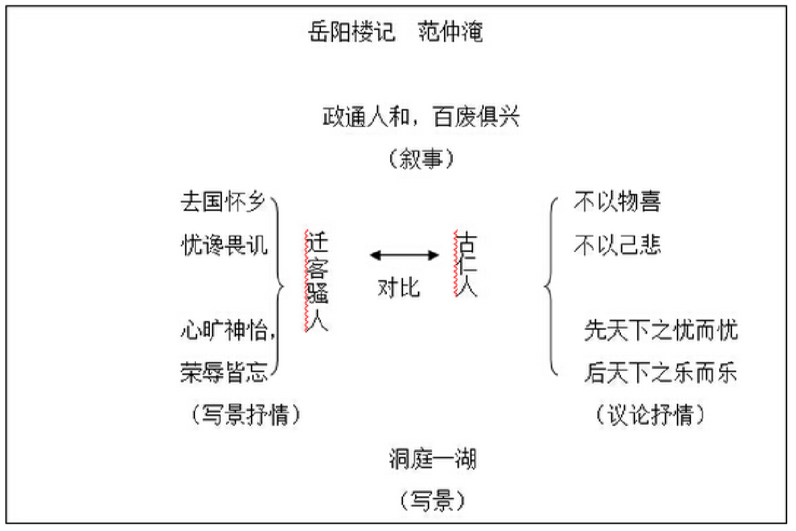

第三篇 《观沧海》
东临碣石，以观沧海。 水何澹澹，山岛竦峙。 树木丛生，百草丰茂。 秋风萧瑟，洪波涌起。 日月之行，若出其中。 星汉灿烂，若出其里。 幸甚至哉，歌以咏志。
试讲要求：
1、 有感情地朗读诗歌，把握节奏。
2、 感受诗歌意境，揣摩作者情感。
3、 试讲时间 10 分钟。

教学设计： 一、教学目标 1、理解诗歌内容，揣摩诗歌表达的情感。
2、了解诗歌情境交融的特点，培养学生读古代诗歌的节奏感。 3、品味诗句，感悟诗歌的意境，受到美的熏陶。 二、教学重难点 诵读诗歌，领会诗歌的意境美，感受诗歌的语言美，并理解诗歌表达的思想感情。 三、教学过程 （一）谈话导入，激发兴趣 同学们，你们见过大海吗？大海给你们留下的印象是什么样的呢？（学生畅所欲言）今天，我们就跟随一位古人跨越千年一同去领略大海的风采吧！
（二）初读诗歌，整体感知 1、展示资料，分享所得 学生分享有关乐府诗和作者的资料，了解作者，并且了解诗歌的写作
背景。 作者：曹操，字孟德，小名阿瞒，沛国谯（今安徽省亳州市谯城）人。东汉末年杰出的政治家、军事家和诗人。代表作品《蒿里行》《短歌行》《龟虽寿》《长歌行》等。 背景：汉献帝建安十二年（207），曹操亲率大军北上，追歼袁绍残部，五月誓师北伐，七月出卢龙赛，临碣石山。他跃马扬鞭，登上当年秦皇、汉武也曾登过的碣石，又当秋风萧瑟之际，心情像沧海一样难以平静，触景生情写下这首壮丽的诗篇。
2、解决生字词
碣（jiã）石 澹澹（dàn） 竦峙（sǒng zhì）
3、诵读诗歌，体会情感 （1）学生以他喜欢的方式读，并纠正发音有问题的字词。
（2）教师范读，并指导朗读的断句与节奏。
（3）播放音频文件《观沧海》。
（三）细读诗歌，情景交融
1、诗歌第一句，交代了哪些内容？全诗由哪个字统领？ 明确：交代了诗人登临的方位、地点、目的，由“观”统领。
2、诗人站在碣石山上都看到了哪些景物？所写之景有哪些特点？
水：澹澹 山岛：竦峙 洪波：涌起 树木：丛生 百草：丰茂 日月之行 星汉灿烂

3、诗歌最后说“歌以咏志”。曹操想借用这首诗表达什么志向呢？哪一句透露了他的心思？ 明确：“日月之行，若出其中。星汉灿烂，若出其里。”表达了诗人一统天下的宏大抱负以及博大的胸襟。体会情景交融的写作特色。
（四）品读诗歌，体会写法 本诗是一首写景抒情诗，“沧海”的壮美景象是如何呈现在大家眼前
的？
明确：动静结合，虚实结合 （五）课堂小结 带着豪气，有感情的朗读《观沧海》，深入地感受作者的伟大理想并受到感染。
（六）布置作业
1、背诵《观沧海》。
2、收集古今中外的诗歌名句，将其整理归类，并探讨抒发了作者什么样的情感。
（七）板书设计
观沧海
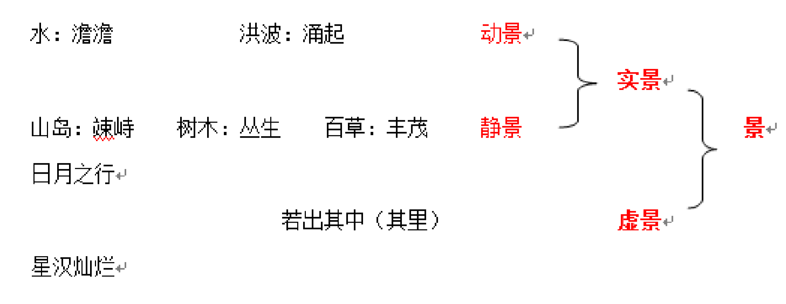

第四篇 《爱莲说》
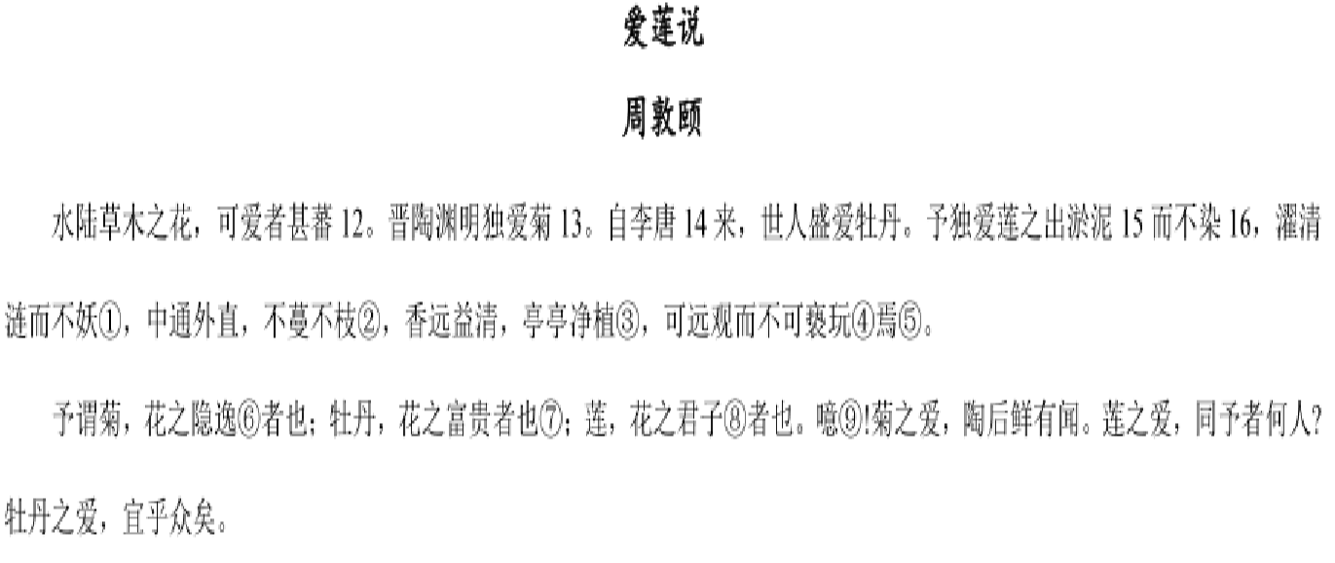
试讲要求：
（1）有感情的朗读课文。
（2）了解本文借物喻人、托物言志的写作手法。
（3）试讲时间约10分钟。
（4）有适当的板书。

教案设计：
教学目标：
1、正确、流利有感情的朗读课文，积累文言词汇；疏通文意。 2、通过反复朗读，增强古文阅读能力，并且学习文章借物喻人、托物言志的写作手法。
3、了解作者对莲花的赞美之情，学习莲“出淤泥而不染”的高贵品格。 教学重难点： 重点：疏通文意，了解文章内容。 难点：学习文章借物喻人、托物言志的写作手法。 教学过程：
（一）图片导入，激发兴趣 出示一组莲花图片，让学生仔细观察。接着提出问题：这幅图画的是什么？你们想到了什么？让学生畅所欲言，借此契机引入课文：本文写了莲花的什么，同学们想知道吗？那我们一起去课文中寻找答案吧。
（二）初读课文，整体感知
1、了解“说”及作者 学生交流分享有关作者的资料，并了解“说”这种文体。 明确：“说”，古代一种文体，可以记事，也可以议论，都是为了说明一个道理。 周敦颐，北宋道州人，字茂叔，文学家、哲学家，理学奠基人。晚年在庐山莲花峰下建濂溪书堂讲学，世称“濂溪先生”。
2、解决生字词
蕃 淤 濯 涟 蔓 亵
3、朗读课文，注意字音、节奏、语气、语调等。
4、结合课下注释，了解文章大意。
（三）再读课文，感受莲之韵 1、请同学们从课文中找出描写莲花的句子。
2、作者具体是从哪几个方面来描写莲花的？赋予了莲花什么样的品格？ 明 确 ： 生 长 环 境 ： 出 淤 泥 而 不 染 ， 濯 清 涟 而 不 妖 高洁质朴 体态香气：中通外直，不蔓不枝，香远益清，亭亭净植 正直芳香 风 度 气 质 ： 可 远 观 而 不 可 亵 玩 焉 清高
3、作者通过外形的描写，用一句话概括了莲的内在气质，是哪一句？ 明确：莲，花之君子者也。
（四）研读课文，探究莲之魂
1、作者借花喻人，揭示了花中蕴含的君子品质。小组讨论，描写了君子的哪些特质？
明确： 莲 君子
出淤泥而不染 污 | 不与世俗同流合
濯清涟而不妖 | 不攀附权贵
中通外直，不蔓不枝 | 独立高洁
香远益清，亭亭净植 直 | 内心通达行为正
可远观而不可亵玩焉 | 自尊自爱令人敬
佩
2、作者通过写莲，其目的是什么？ 明确：托物言志。表达自己想要像莲一样，特立独行，洁身自好，永葆高洁，做一名君子的理念。
（五）拓展延伸 在日常生活中，大家一定也有自己喜欢的植物。说说你喜欢什么？为什么喜欢？ （六）课堂小结 有感情的朗读课文，体会作者情感。
（七）布置作业
1、背诵课文。
2、运用托物言志的手法，写一篇小短文。
（八）板书设计
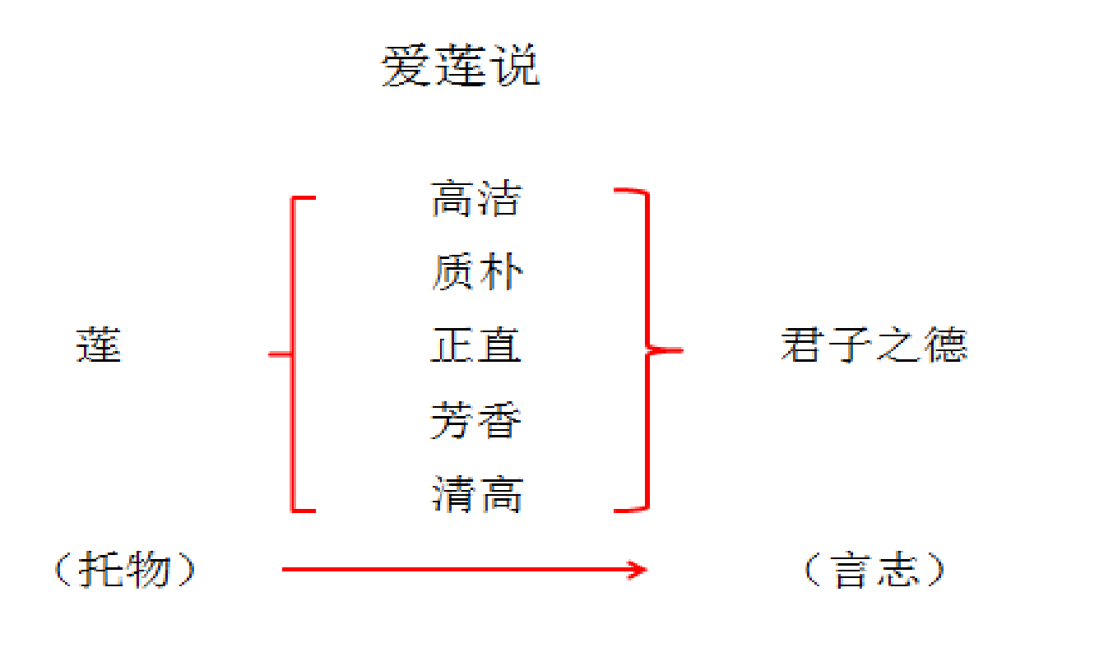

第五篇 《背影》
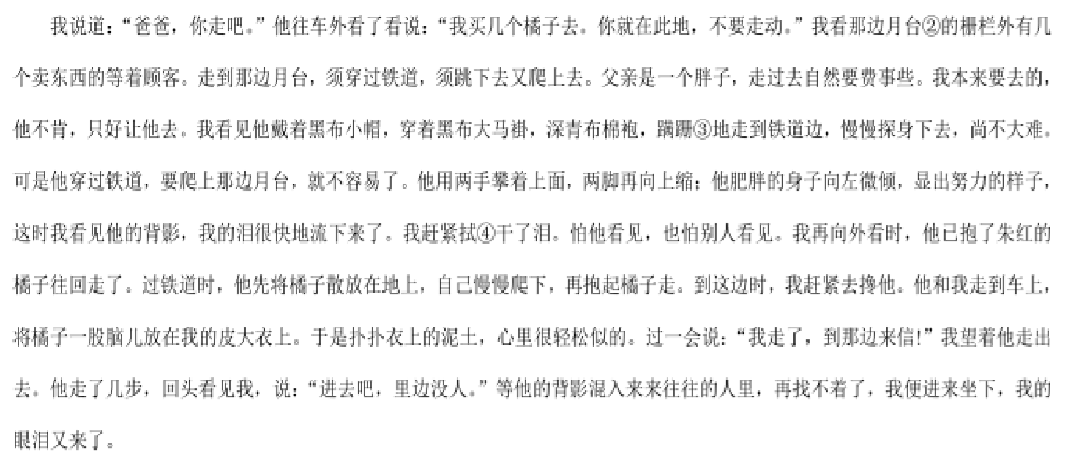
试讲要求：
（1）有感情的朗读课文。
（2）带领学生仔细揣摩文中作者对父亲背影的描写。
（3）在10分钟之内完成试讲
（4）有适当的板书。

教案设计： 教学目标：
1、感知课文内容，理解背影的线索作用。
2、学习本文抓住人物特征刻画人物的方法，品味朴实简介的语言。
3、感受深切父爱，体会作者的思想感情。 教学重难点： 学习本文刻画人物的方法，品味朴实简洁的语言。 教学过程：
（一）温故导入，进入课堂
回顾上节课所学，直接导入新课。 上节课，我们主要解决了生字词，了解了文章的大致内容及主要脉络。文章用父亲的“四次背影”将内容串联起来，今天我们就来仔细的学习本文的重中之重——第二次和第三次背影。 （二）细读课文，体会情感
1、选择你最喜欢的方式来朗读这一段。 2、父亲是一个怎样的形象？ 明确：质朴、爱子（黑布小帽，黑布大马褂，深青布棉袍，微胖） 3、父亲是如何给儿子买橘子的？找出描写父亲动作的词语，并说说体现了什么？ 明确：蹒跚、走、探身、穿、爬。两手攀着、两脚上缩、向左微倾。（说明父亲年纪大了，步履维艰，行动不便，但依然坚持要为儿子买橘子，体现了浓浓的爱子之情）
4、父亲回来后，“一股脑儿”的将橘子放在我的皮大衣上。什么是“一股脑儿”？你能表演一下吗？这体现了什么？ 明确：体现了父亲的爱子情深，所有的好的都给自己的孩子。 5、父亲将橘子给了儿子后，心情怎样？他当时的境地是真的很轻松吗？ 明确：很轻松似的。通过上面的内容我们知道，当时父亲祸不单行，家境惨淡，这段时间父亲的心情并不轻松，加上身体又不好，而为了消除儿子心中的不安，便故意装出轻松的样子来安慰儿子买来橘子，父亲觉得尽到了照顾儿子的责任，感到了极大的欣慰和满足。 6、本段写了两次父亲的背影，分别是在“月台买橘”和“父子分手”之时，望着父亲的背影，儿子的感受是什么？ 明确：两次流泪。感动、心酸、懊悔、难舍夹杂的情感。
7、由此我们可以体会出父子之间什么样的情感？ 明确：父爱子，子爱父，浓浓的亲情。
（三）研读课文，品味语言
1、文中父亲的话不多，但句句都包含着真情，我们一起来体会品味。
（1）我买几个橘子去，你就在此地，不要走动。 明确：在父亲眼中，儿子永远都是孩子。父亲怕儿子车上口渴，不顾自己年老体弱，亲自去为儿子买橘子，同时还担心儿子跟着出来忘了行李，父亲的关怀真是无微不至。
（2）我走了，到那边来信。 明确：关心儿子旅途是否平安，要等儿子回到北京来信报平安才能放心。 （3）进去吧，里边没人。 明确：父亲走了几步就回头，心里还是惦记着儿子。他又想到儿子带的行李一刻也不能疏忽，叫儿子小心，什么都为儿子着想。
2、看完父亲说的话，大家能够感受到本文的语言特色是什么样的？ 明确：朴实简洁。语言朴实，情感也朴实；语言虽简洁，但情感却很深厚。
3、总结今天所学，我们来看看作者是如何将父亲形象塑造的如此生动呢？ 明确：外貌描写、动作描写、语言描写
（四）拓展延伸 父爱是伟大的，都说父爱如山，你和父亲之间有没有让你感动的事，说出来跟大家分享一下。 （五）课堂小结 学生总结课堂所学，教师做相应的补充。
（六）布置作业
1、背诵积累你认为好的句子或段落。 2、关于亲情，你一定有很多话想说，那不妨写一下吧。
3、阅读有关亲情或者朱自清的其他作品。
（七）板书设计
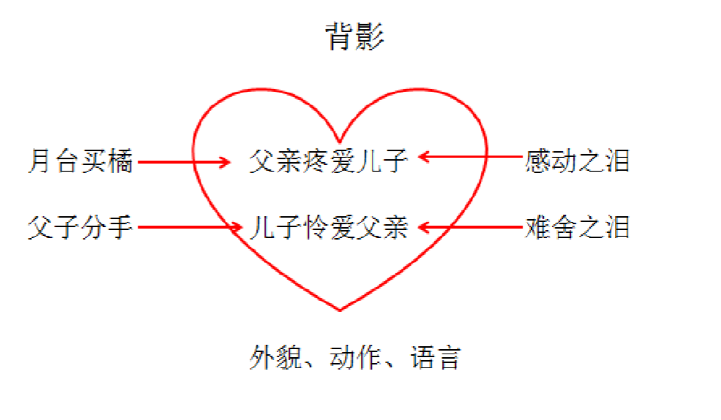

第六篇 《云南的歌会》
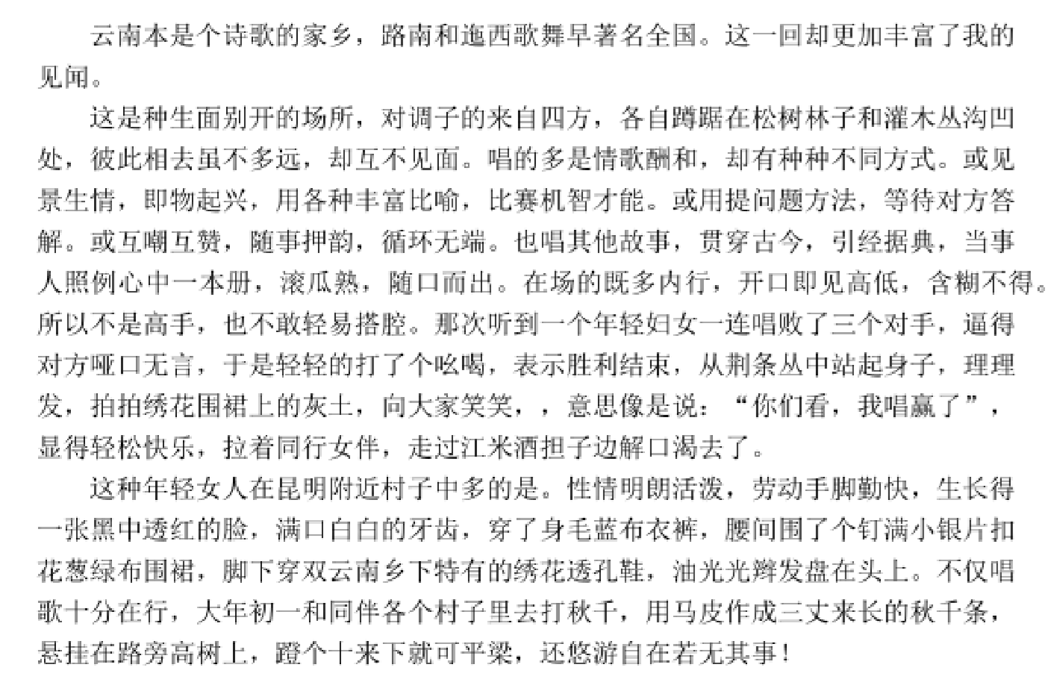
试讲要求：
（1）有感情的朗读课文。
（2）感受云南歌会的美。
（3）体会作者的写作手法。
（4）有适当的板书。

教案设计： 教学目标：
1、正确、流利、有感情地朗读课文；了解“山野对歌”的场面。
2、通过反复诵读，品味文章语言，学习体会作者所使用的写作手法。 3、感受作家笔下的美好生活，了解祖国各地的风俗，培养热爱祖国的感情。 教学重点： 了解“山野对歌”的场面，了解祖国各地的风俗。 教学难点： 了解人物描写对表现文章主题的作用。 教学过程：
（一）图片导入，激发兴趣 多媒体展示有关云南民族风情的图片，让学生欣赏谈感受。 教师引导：这些散发着浓郁民间文化信息的有关云南的图片是多么的美丽，多么的让人心旷神怡啊，今天，咱们就一起走进云南，走进云南乡下那些动人的唱歌场面。
（二）初读课文，整体感知
1、解决生字词 大声朗读课文，借助字典，结合文中语句认识并解读关键字词，如酬和、蹲踞。
2、朗读课文
（1）范读朗读
（2）指名朗读，共同评价 3、概括文段内容 明确：山野对歌
（三）细读课文，体会美感
1、这部分主要在哪些方面进行了描写？侧重点是什么？ 情景描写：对歌的场所 事情描写：对歌的内容 人物描写：唱歌的女人（侧重点）
2、对调子都唱些什么？ 明确：多是情歌酬和
3、“多”字说明什么？能不能去掉？ 明确：不能。“多”说明“对调子”多数以情歌为主，但也有其他方面的内容。
4、这里作者着重写了“一个年轻妇女一连唱败了三个对手，逼得对方哑口无言”的情景。请同学们齐读这个内容，看看作者从哪三个方面刻画这个年轻妇女？ 明确：动作、神态、外貌
5、其中第三段作者不惜浓墨重彩、工笔描绘了人物的外貌，分别从面容、牙齿、衣饰，特别是对衣着的描写，你觉得这个少数民族农村妇女具有什么样的性格特征？ 明确：性情开朗、活泼、聪明、手脚勤快
6、在这个对歌场面中，作者侧重写了唱歌人，有什么作用？ 明确：烘托出活泼欢快的场面，描绘出朴素动人的情景。
7、以男女对读的方式，体会愉快的心情。
（四）研读课文，品味手法
1、全文主要运用了什么样的描写手法？ 明确：人物描写 2、这样的描写有何作用？ 明确：以生动形象的语言在山野对歌中写出了唱歌人的淳美，字里行间洋溢着对人、对自然、对艺术的品味与赞赏。生活的美好，人生的美好在作者抒情的笔调中缓缓流出。
（五）拓展延伸 用自己的语言，介绍云南的歌会。
（六）课堂小结 配乐朗读，读出相应的情感。
（七）布置作业
1、摘抄喜欢的美词美句，注意积累优美的散文语句。 2、写一篇关于当地风俗或是自己去过的地方的所喜欢的风俗的小短文，可根据课文进行仿写，字数不限。
（八）板书设计
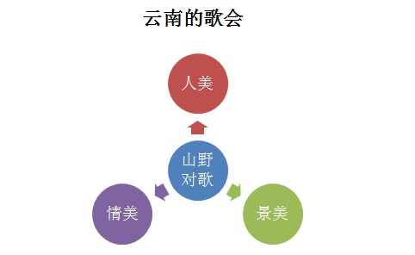

第七篇 《茅屋为秋风所破歌》
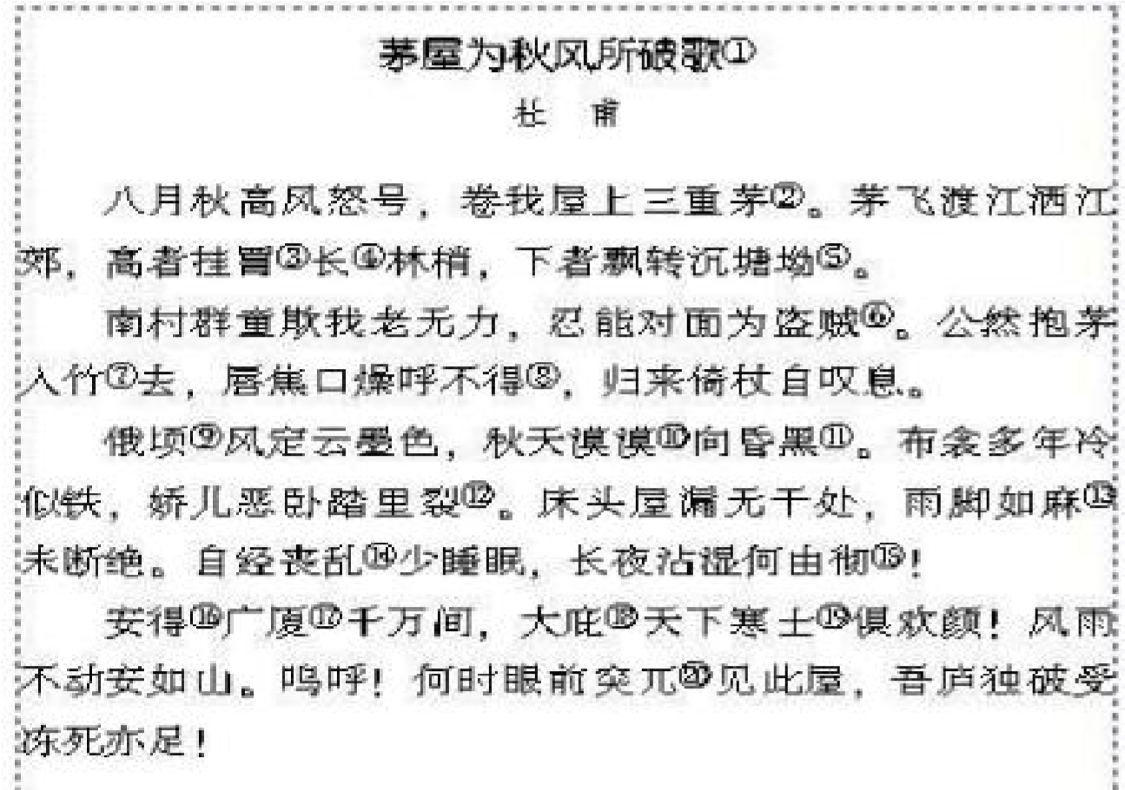
试讲要求：
（1）有感情的朗读课文。
（2）感受诗人忧国忧民的思想。
（3）在10分钟之内完成试讲。
（4）有适当的板书。

教案设计： 教学目标：
1、把握诗歌的韵律和节奏，朗诵诗歌并能理解诗歌的内容。 2、通过品析诗歌，体会杜甫诗歌沉郁顿挫的语言风格，培养学生对古诗文语言初步的鉴赏能力。
3、感受诗人忧国忧民的思想以及“吾庐独破受冻死亦足”的博大胸怀。 教学重点： 诵读诗歌，通过朗读来表现作者情感，把握诗歌内容。 教学难点： 品味语言，感受诗人忧国忧民，心系苍生的博大情怀。 教学过程：
（一）视频导入，激发兴趣 播放“杜甫草堂”的视频，激发兴趣。
（二）初读诗歌，整体感知
1、走进作者，了解背景 学生分享交流搜集到的有关作者和写作背景的内容。 然后课件展示“名人风采”，并出示背景链接，加强认知。
2、解析诗题
（1）“为”的读音
（2）“为„„所”被动句式
（3）歌行体 歌行体，其特点是不讲究格律，任由诗人创作兴致所至，抒发情感，句数不限。
3、解决生字词
怒号 挂罥 长林梢 庇护 突兀 布衾 三重茅 沉塘坳 4、朗读 （1）播放范读录音 要求：注意字音；把握感情基调；注意节奏、重音、语速。
（2）学生用自己喜欢的方式朗读
（3）指名读，师生评价
（4）齐诵
（三）细读诗歌，明诗意，悟情感
1、这首诗讲了一件什么事？ 明确：秋风破屋的不幸 2、用几个词或短句概括诗人遭遇了哪些不幸？
明确：怒风洒茅 群童盗茅 漏雨难眠 3、在这些不幸中，作者的心情都有怎样的变化？ 怒风洒茅——急 群童盗茅——叹 漏雨难眠——悲
4、诗人生动形象的写出了自己遭遇的不幸，那么，作者写这些不幸遭遇的最终目的是什么呢？仅仅是为了发泄因秋风破屋的不幸而产生的不满
吗？ 明确：不是。体现了诗人忧国忧民的情怀。即：渴望广厦——忧。
（四）研读课文，品词析句 默读诗歌，找出你认为写的精彩的字、词或句，进行赏析。例如： 1、卷我屋上三重茅。“卷”如果换成“吹”，好不好，为什么？ 明确：“卷”字体现风的猛烈。
2、布衾多年冷似铁。“铁”换成“冰”，好不好，为什么？ 明确：“铁”字说明被子又冷又硬，很陈旧。
（五）拓展延伸 观看视频“杜甫很忙”。讨论看法。 （六）课堂小结 带着感情齐读诗歌，体会作者忧国忧民的情感。
（七）布置作业
1、背诵诗歌。
2、诵读杜甫诗歌《闻官军收河南河北》。
3、假如你能穿越时光隧道，回到唐朝，你会对杜甫说些什么呢？写一写。
（八）板书设计
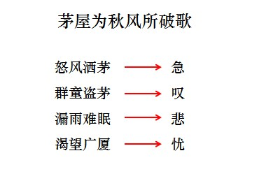

第八篇 《雪》
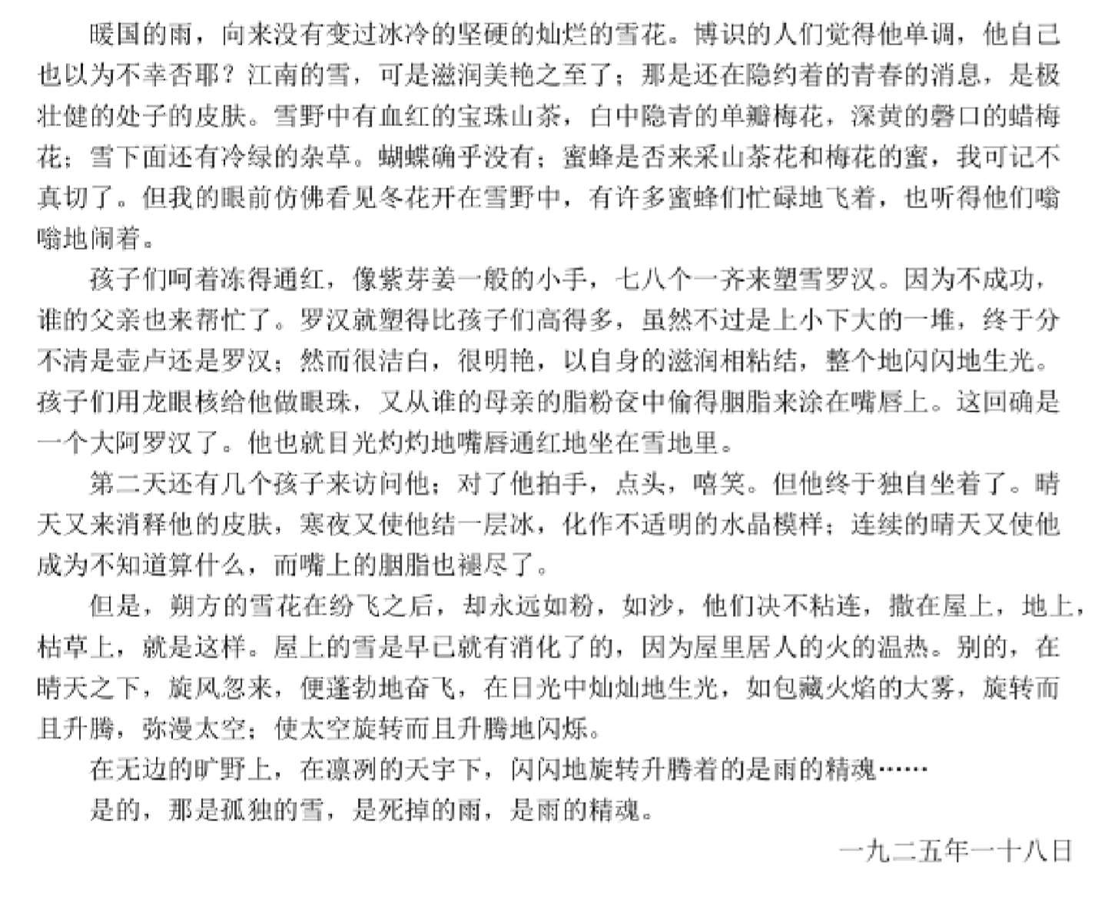

试讲要求：
（1）有感情的朗读课文。
（2）体味文中两幅雪景的不同。
（3）探究在不同雪景的描绘中所寄寓的作者的精神追求。
（4）有适当的板书。

教案设计： 教学目标：
1、了解文章写作背景及写作内容，体味两幅雪景的不同；有感情地朗读课文。
2、通过诵读，感受语言的清新，学习作者对比衬托手法的运用。
3、感受鲁迅不屈的精神。 教学重点： 体味两幅雪景的不同。 教学难点： 探究在不同雪景的描绘中所寄寓的作者的精神追求。 教学过程：
（一）诗歌导入，渲染氛围
PPT播放臧克家的《有的人》。“有的人活着他已经死了；有的人死了，他还活着。”这首诗知道是写给谁的吗？你们对鲁迅有多少了解？（学生畅所欲言）今天，我们来学习他的一首散文诗——《雪》。
（二）初读课文，整体感知
1、了解背景 明确：文章写于 1925 年，正值不平凡的年代。南方的革命形势蓬勃发展，可谓正是春暖花开，然而，北方还处于一片寒冬之中。面对黑暗的现实与冷酷的季节，鲁迅将自己的心境写入文中，以彻底的革命民主主义战士的精神，去寻求“革命的破坏者”，去争取理想的春天。
2、重要字词
磬口 塑罗汉 脂粉奁 灼灼 朔方 凛冽
3、朗读
（1）听读。听范读录音，体会文章的语言美。
（2）学生用自己喜欢的方式朗读，读出相应的情感。
4、层次梳理 明确：（1-3）写江南的雪。（4-6）：写朔方的雪。 （三）细读课文，欣赏雪景
1、南方的雪和朔方的雪分别有何特点？ 明确：江南雪：滋润美艳，生机盎然；朔方雪：如粉如沙，蓬勃奋飞。
2、作者是如何描写江南的雪的？ 明确：①写雪的质地、颜色；②描写一幅雪野图。
3、作者又是如何描写朔方的雪的？ 明确：写雪的质地、形状、存在状态
4、作者对不同雪景的情感态度是什么样的？ 明确：①对南方雪：充溢着怀念和喜爱之情；②对朔方雪：寄寓了深切的同情和热情讴歌。
（四）研读课文，体会情感
1、鲁迅当时正住在北京，他所看到的只是朔方的雪，那他为什么又要花大量的笔墨描绘江南的雪呢？ 明确：衬托朔方的雪的孤独处境和战斗精神。 2、作者写本文仅仅是为了描绘雪景吗？ 明确：不是，是作者情感的寄托。
3、作者通过写这两种雪，寄寓了什么的追求？ 明确：滋润美艳的南方雪，寄托鲁迅对美好理想的火热追求；旋转飞腾的朔方的雪，则蕴藏了鲁迅反抗冷酷的实际社会的斗争品格。两幅鲜明对立的图景，贯穿着一个道理：要用战斗来创造一个春天一般美好的世界。
（五）拓展延伸 对比阅读老舍《济南的冬天》，看看二人对于雪有什么不同的感受。
（六）课堂小结 学生小结本节课所学内容，教师做补充。
（七）布置作业
1、积累文中优美的语言。
2、看到雪，能够引起你怎能样的联想？请写一写。
（八）板书设计
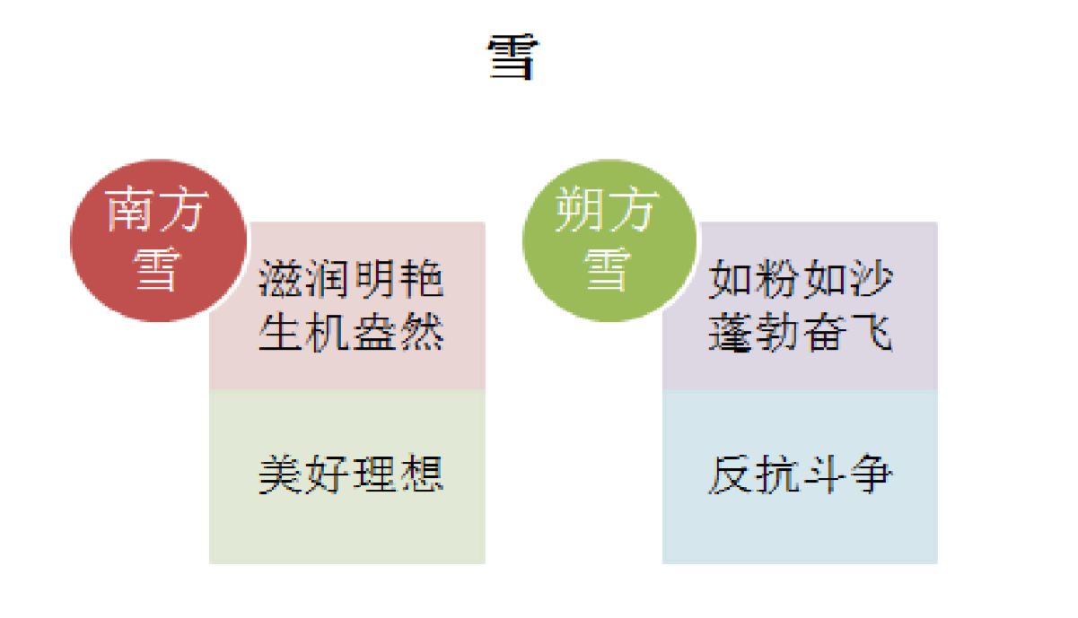

第九篇 《春》
盼望着，盼望着，东风来了，春天的脚步近了。 一切都像刚睡醒的样子，欣欣然张开了眼。山朗润起来了，水涨起来了，太阳的脸红起来了。 小草偷偷地从土里钻出来，嫩嫩的，绿绿的。园子里，田野里，瞧去，一大片一大片满是的。坐着，躺着，打两个滚，踢几脚球，赛几趟跑，捉几回迷藏。风轻悄悄的，草软绵绵的。 桃树、杏树、梨树，你不让我，我不让你，都开满了花赶趟儿。红的像火，粉的像霞，白的像雪。花里带着甜味儿；闭了眼，树上仿佛已经满是桃儿、杏儿、梨儿。花下成千成百的蜜蜂嗡嗡地闹着，大小的蝴蝶飞来飞去。野花遍地是：杂样儿，有名字的，没名字的，散在草丛里，像眼睛，像星星，还眨呀眨的。
“吹面不寒杨柳风”，不错的，像母亲的手抚摸着你。风里带来些新翻的泥土的气息，混着青草味儿，还有各种花的香，都在微微润湿的空气里酝酿。鸟儿将巢安在繁花嫩叶当中，高兴起来了，呼朋引伴地卖弄清脆的喉咙，唱出宛转的曲子，跟轻风流水应和着。牛背上牧童的短笛，这时候也成天嘹亮地响着。 雨是最寻常的，一下就是三两天。可别恼。看，像牛毛，像花针，像细丝，密密地斜织着，人家屋顶上全笼着一层薄烟。树叶儿却绿得发亮。小草儿也青得逼你的眼。傍晚时候，上灯了，一点点黄晕的光，烘托出一片安静而和平的夜。在乡下，小路上，石桥边，有撑起伞慢慢走着的人，地里还有工作的农民，披着蓑戴着笠。他们的房屋，稀稀疏疏的，在雨里静默着。 天上风筝渐渐多了，地上孩子也多了。城里乡下，家家户户，老老小小，也赶趟儿似的，一个个都出来了。舒活舒活筋骨，抖擞抖擞精神，各做各的一份事儿去。“一年之计在于春”，刚起头儿，有的是工夫，有的是希望。 春天像刚落地的娃娃，从头到脚都是新的，它生长着。 春天像小姑娘，花枝招展的，笑着，走着。 春天像健壮的青年，有铁一般的胳膊和腰脚，领着我们上前去。

试讲要求：
（1）试讲时间约10分钟。
（2）理解课文主要内容。
（3）有感情地朗读课文，分析春草图。
（4）结合板书进行讲解。

教案设计： 教学目标
- 朗读课文，概括文章基本内容。
- 体会春草图美景。
- 通过反复朗读，感受作者描写景物的手法。 4 感受作者对春天的喜爱。 教学重难点：
1 体会春天美景，尤其是春草图。 2.学习课文写景的方法。 教学过程： 一、诗文导入
1、一年四季中的春天让你们印象最深的是什么？ 参考：春天万物生机勃勃；春天的雨；春天的花„„ 2、回顾学过有关“春”的句子。 参考：《春夜喜雨》（杜甫）、《春晓》（孟浩然）、《清明》
3、引导语： 春，会在我们的心灵中幻化出一派充满诗情画意的美好景象。春天是美丽的，当我们带着对美好景物的热爱、赞美之情的时候，我们思想的河流会跳动出充满对生命热爱的美妙无比的浪花；我们感情的波澜也会在秀美迤逦的景色的云海中起伏飘荡。今天，我们一起学习一篇现代散文《春》。
（展示课件） 二、作者介绍：
1、这篇文章的作者是谁呢？——朱自清
2、他是一个什么样的人？（提醒学生看P64注解①） 3、（展示课件）补充介绍。 三、初步感知课文： 1、课件展示生字词，朗读下列词语。
酝 酿 嘹亮 撑 伞 蓑 笠 稀 疏 抖 擞 安巢 2、听朗读（配画配乐） 要求：对照课文，找找看是不是有不一样的地方；注意停顿；给生字词注音，解释。
3、文章的题目是“春”，那么作者写了春天中哪些东西？分别是在课文的第几段？ 参考：春天的草（3）；春天的花（4）；春天的风（5）；春天的雨（6）；春天中的人们（7）。 四、赏析春草图：
1 朗读课文，交流感触最深的句子：
⑴“偷偷的”，“钻”——写出小草破土而出的挤劲，顽强的生命力，写出不经意间，春草悄然而出的情景和作者惊喜的感觉。这样使无意识的、无情感的小草似乎有了意识，有了情感（修辞：拟人）。
⑵“嫩嫩的，绿绿的”——写出了春草嫩绿的特点。
⑶哪一句可以看出小草的生长的状态？——第二句——长势喜人，面积大。
⑷除了写这些，还写了在草地上玩耍的人们，为什么要写呢？ 参考：写人是为了衬托草，因为春天的草太可爱了，软绵绵的，所以有许多人想亲近它。（侧面描写） 2师生共同小结： 本文描写了春草生长的动作、春草的颜色质地和人们对春草的喜爱，综合运用拟人、正侧面描写相结合的写作手法。
3 朗读中感受作者的喜爱之情 五、拓展延伸 拓展：你能给这幅春草图配一句古诗吗？ 参考：“野火烧不尽，春风吹又生”；“浅草才能没马蹄” 六、作业布置 片段练习,试运用本文写作方法描写一处景物。 板书设计：
春
春草图
“偷偷的”，“钻”
“嫩嫩的，绿绿的”

第十篇 《木兰辞》
唧唧复唧唧，木兰当户织。不闻机杼声，惟闻女叹息。 问女何所思，问女何所忆。女亦无所思，女亦无所忆。昨夜见军帖，可汗大点兵，军书十二卷，卷卷有爷名。阿爷无大儿，木兰无长兄，愿为市鞍马，从此替爷征。 东市买骏马，西市买鞍鞯，南市买辔头，北市买长鞭。旦辞爷娘去，暮宿黄河边，不闻爷娘唤女声，但闻黄河流水鸣溅溅。旦辞黄河去，暮至黑山头，不闻爷娘唤女声，但闻燕山胡骑鸣啾啾。 万里赴戎机，关山度若飞。朔气传金柝，寒光照铁衣。将军百战死，壮士十年归。 归来见天子，天子坐明堂。策勋十二转，赏赐百千强。可汗问所欲，木兰不用尚书郎；愿驰千里足，送儿还故乡。 爷娘闻女来，出郭相扶将；阿姊闻妹来，当户理红妆；小弟闻姊来，磨刀霍霍向猪羊。开我东阁门，坐我西阁床，脱我战时袍，著我旧时裳，当窗理云鬓，对镜帖花黄。出门看火伴，火伴皆惊忙：同行十二年，不知木兰是女郎。 雄兔脚扑朔，雌兔眼迷离；双兔傍地走，安能辨我是雄雌?。

试讲要求：
（1）试讲时间约10分钟。
（2）分析木兰形象。
（3）有感情地朗读课文，把握文中互文的修辞手法。
（4）结合板书进行讲解。

教案设计: 教学目标
- 了解有关乐府诗知识，背诵古诗词。了解木兰的美好形象。
- 通过反复阅读课文，学习文中互文的修辞手法。
- 通过多读和多说，激发学生对木兰可亲可近的情感，学习木兰勤劳，机智，勇敢，爱国，爱家的精神。 教学重难点： 重点：感受木兰的美好形象和精神。 难点：学习作者塑造人物形象的方法。 教学过程： 一、导语 同学们，请看大屏幕，这是谁？这些图给我们讲了个什么样的故事？
（多媒体按顺序展示木兰图集）接下来我们就来学习这个故事。 二、简单介绍《木兰诗》、《乐府诗集》、《木兰诗》时代背景
《木兰诗》选自宋朝郭茂倩编的《乐府诗集》，是南北朝时期的一首北朝乐府民歌。在中国文学史上与南朝的《孔雀东南飞》合称为“乐府双
璧”。
《乐府诗集》是最完备的一部乐府歌辞总集，其中的民歌，较生动地反映了当时的社会生活和风土人民，分南歌、北歌两大部分。北歌，即北方民族民歌，题才广泛，格调遒劲、热烈、质朴。 南北朝（４２０年——５８９年，共１６９年）是两晋以后中国历史上一个分裂时期，到５８９年北隋灭南陈结束。南方先后经历了宋、齐、梁、陈四个朝代，历史上总称为南朝。北方则经历了北魏、东魏、西魏、北齐、北周，历史上总称北朝。从这里我们不难看出，南北朝政权更迭频繁，战乱纷争不断。这就是《木兰诗》故事产生的时代背景。 三、初读课文，整体感知
1．老师范读，学生在听中提出应注意的字音。
2．小组疏通文意，说说情节：学生用自己语言简要复述故事情节。
3、要求以“木兰_________”句式概括每节内容，横线上限填四个字。
（木兰停机叹息、代父从军、奔赴战场、征战沙场、还朝辞官、会见亲人、讴歌英雄） 四、研读课文，分析形象 思考：从文中你看出这是一个什么样的木兰？ 勤劳：唧唧复唧唧，木兰当户织 孝顺： 不闻机杼声，惟闻女叹息。 阿爷无大儿，木兰无长兄，愿为市鞍马，从此替爷征 旦辞爷娘去，暮宿黄河边，不闻爷娘唤女声 勇敢：万里赴戎机，关山度若飞。朔气传金柝，寒光照铁衣。将军百战死，壮士十年归。 淳朴：可汗问所欲，木兰不用尚书郎；愿驰千里足，送儿还故乡 爱美：当窗理云鬓，对镜贴花黄 机智：出门看火伴，火伴皆惊忙：同行十二年，不知木兰是女郎 四、写法探究
- 思考：东市买骏马，西市买鞍鞯，南市买辔头，北市买长鞭这句话怎么理解？ 明确：这句话字面上理解是在东市上买来骏马,西市上买来马鞍和鞍下的垫子,南市上买来马嚼子和缰绳,北市上买来长马鞭，但实际上句中的 “东、南、西、北”便都是虚位而非实指。这里写出木兰出征前的准备工作,突出战事急迫,时间紧张,渲染出一种紧锣密鼓的气氛,这种写法交互文。
- 请同学们阅读课文，看看文中是否还有其他使用互文的地方，一起交流。 将军百战死,壮士十年归。 开我东阁门,坐我西阁床。 当窗理云鬓,对镜贴花黄。
- 朗读课文，边读边体会文中互文的修辞手法的作用。 五、小结
《木兰诗》热情赞颂劳动人民出身的妇女英雄——木兰，这位传奇女子勤劳善良的品质，保家卫国的热情，英勇战斗的精神，以及端庄从容的风姿。此外，还反映出北方人民憎恶长期的战乱，渴望过和平、安定的生活。对木兰的热情歌颂，显然也打破了当时社会男尊女卑观念的束缚。 文中作者运用了多种修辞手法尤其是互文的手法，突出表现了人物特点。 六、作业
- 背诵全文
- 阅读《乐府诗集》其他作品，感受其中语言特点。 板书设计：
木兰辞
木兰形象 互文： 东市买骏马，西市买鞍鞯，南市买辔头，北市买长鞭

